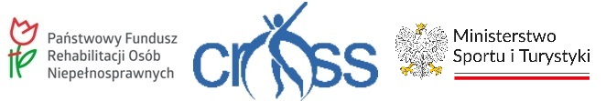

PEŁNA
NAZWA
IMPREZY

TERMIN I MIEJSCE

Zadanie współfinansowane ze środków: Ministerstwa Sportu i Turystyki oraz Państwowego Funduszu Rehabilitacji Osób Niepełnosprawnych

Organizator: Stowarzyszenie „CROSS”, ul. Konwiktorska 9, 00-216 Warszawa

